(四)数据可视化系统

1.系统概述及业务流程

数据可视化系统为各个业务应用系统提供数据可视化快速编辑环境，用户只需要在可视化编辑环境中进行拖曳及配置就可完成一个业务应用系统的发布，非常方便。在实际应用时，可根据业务系统的需求、喜好及其视觉震撼力，从优秀的案例模板中选择或者新建数据大屏，然后根据实际业务选择合适的图表组件和地图组件进行组合表达业务内容，组件图表的内容、大小、样式等均可调节，同时还可以利用辅助组件进行装饰。一个完整的数据可视化系统工作流程如下图4-3所示：

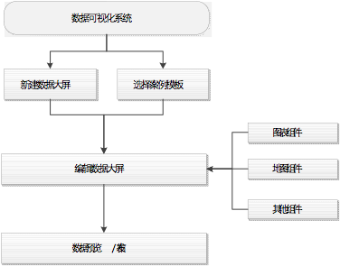

图4-87 数据可视化系统流程图

2.数据可视化系统设计

该数据可视化系统主要为各种业务应用系统提供方便快捷的快速可视化编辑平台。通过该应用系统软件平台，操作人员可以在数分钟内构建用户所需要的数据业务应用系统展示大屏，大屏内容丰富，按需定制，屏幕内容、尺寸、样式可调，可实现在线实时发布部署，提供运营动态直播、数据综合展示、设备监控预警等多种场景应用，能够绘制海量数据下的地理轨迹、飞线、热力、区块等二三维应用。具体来说，该软件平台主要包括以下功能模块。

根据数据可视化系统设计的整体思想，本系统设计到的主要界面有系统登录界面、数据大屏管理界面、系统编辑主界面、组件库界面设计等方面。如下图4-3所示：

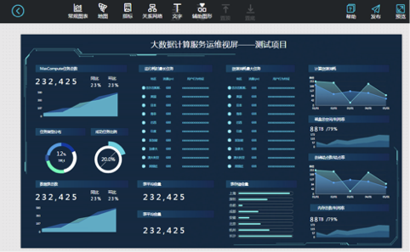

图4-88 系统主界面

（1）系统登陆

为了保证系统安全可用，系统支持自定义的限制策略，以对用户登录进行相应的控制，系统设置三级权限，系统操作人员，系统管理人员，超级管理人员。具体控制策略如下：

密码限制：根据业务需求，对使用该软件平台的人员要求具有系统相应的权限和密码登录系统后才能使用该系统的功能。

系统无操作时间限制：超过10分钟（用户可自定义）限制，用户无操作，系统将自动退出，自动保存结果，所有进一步操作必须重新登录。

密码错误次数限制：密码连续输入错误次数超过3次（用户可自定义）或累计次数超过6次（用户可自定义），强制退出，不允许登录，直至系统管理员为其重置密码。

强制口令修改：第一次登陆系统时强制口令修改、用户口令并重置后登录时强制口令修改、超过口令限制期限，强制口令修改。

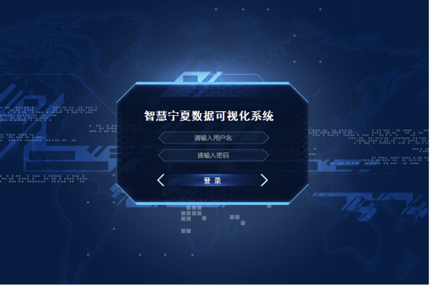

图4-89 系统登录主界面

（2）数据大屏

系统提供数据大屏可视化管理功能，通过该平台，系统可以定制、编辑、复制、预览、发布数据大屏的内容。通过“我的可视化”、“我的数据”、“优秀案例”等模板为用户提供高效快捷的数据大屏发布手段。在使用时，用户只需要按照自己的需求和喜好选择模板，改变数据源后预览发布，就可以得到想要的结果。

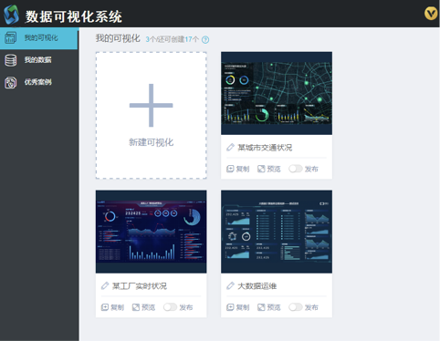

图4-90 数据可视化系统数据大屏管理

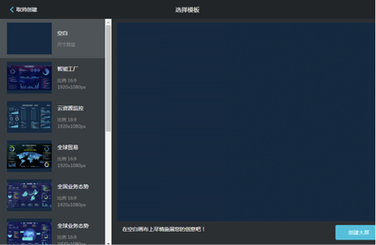

图4-91 建立数据可视化大屏模板选择

（3）图表组件

图表组件是数据可视化系统的核心，系统提供了丰富的图表组件库，供用户根据自己的业务需求选择合适的图表。该系统的组件图表主要有：基本柱图、水平柱图、弧形柱图、折线区域图、双轴折线图、基本饼图、散点图、雷达图等。图表组件通过样式和数据进行定制，图表组件既可以单独使用，也可以嵌套使用；图表组件和属性组件之间通过数据双向绑定实现实时通信。组件库及其属性面板如下图所示。

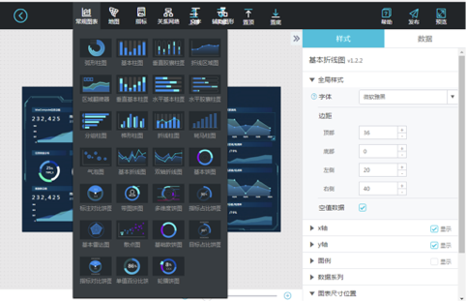

图4-92组件库及其属性面板

（4）地图组件

地图组件是该数据可视化系统的亮点，也是难点，能够表达与地理位置相关的信息。据调查，人类生活中80%以上的信息与地理位置相关。采用地图组件在二三维空间中表达人们的位置需求既现实也形象。地图组件主要用于地图显示、空间分析及其空间信息关联分析等功能。本系统主要提供二维平面图、三维平面图、三维球面图等。结合具体的需要，通过这些地图组件和图表组件的融合，可以进行地理信息的业务关联分析和预测分析。

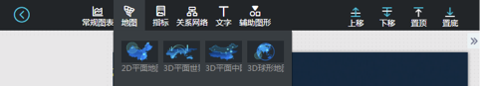

图4-93 地图控件

（5）辅助组件

除了主要的组件之外，数据可视化系统还提供了辅助图形库，主要用于数据大屏、图表组件、地图组件等组件的装饰，同时也提供了其他一些附属组件，包括视频、词云等功能。

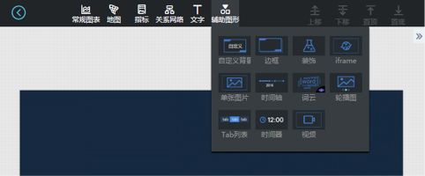

图4-94 辅助组件

（6）数据接口

数据是信息系统的血液，数据可视化系统更是离不开数据，数据的质量、来源、格式等是使用数据组件的前提，良好的系统应该为用户提供多种可选择的数据源。本数据可视化系统为图形库可视化组件提供了静态数据、CSV文件、API、数据库等多种数据绑定方式，可实现数据与图形组件的实时动态交互。

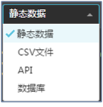

图4-95 数据接口

（7）内容集成与统一发布

数据可视化系统根据业务需要和用户的喜好，利用图表组件库、地图组件库、辅助组件库等组件对数据大屏配置预览完成后，就可以进行发布，发布的数据大屏上的图形随数据的变化而实时更新。包括提供对各类媒体内容资源的基础管理功能（包括上传、审核与发布），并支持通过多种网络，将内容按需发布到多种显示终端。用户只需要一个终端浏览器就可以查看系统发布的结果。

数据可视化系统的最终的目的就是为了满足用户的各种业务需求。智慧宁夏以智慧城市作为聚集平台，在智慧城市建设方面，重点建设医疗、卫生、教育、政务、政法、民政、社保、旅游等“8+n”朵云的落地应用，体现民生和便民服务。智慧交通和智慧环保是“8+n”朵云的重要组成部分，与民生息息相关，而且数据来源最成熟最丰富，通过交通、环保、气象大数据的关联分析，挖掘深层应用，对“8+n”朵云的应用落地能够起到很好的促进作用。一方面，智慧交通可以建立覆盖全市的流量监测体系，通过交通大数据分析，为合理配置运力、科学规划路网提供数据支持。另一方面，智慧环保可以实时监测水、气、噪音等生态环境参数，对环保重点区域实施源头管控，进而对数据进行分析、挖掘，实行定向治理。第三，现代交通尾气排放是人类生活环境污染的重要来源，基于数据可视化系统，将交通大数据与环保大数据进行多维关联分析，采用图表组件和地图组件可视化表达，能够直观的展现交通尾气及其污染源对人类生存环境的影响情况和位置，政府和行业主管部门可以有针对性地采取措施进行防范。

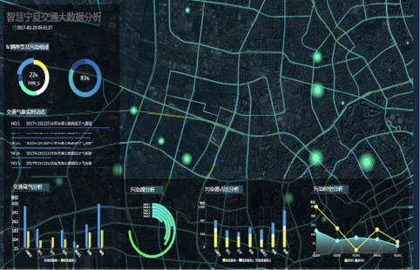

图4-93 交通、气象、环境多维数据融合分析

（8）应用开发平台

在数据可视化系统中，可以通过应用开发平台进行二次定制化开发，通过这种方式可以满足不同的应用场景。应用开发平台基于SOA架构体系，结合数据建模、业务建模、可视化流程引擎、动态表单设计等多种实现工具，是系统应用开发的一个高效、强大、开放的开发工具。其柔性的特点，保障了基于平台开发的系统可无缝的切换运行。改应用开发平台可实现业务导向的驱动软件开发，从根本上解决可视化管理软件开发中的诸多难题。

（9）智能管理协同

智能管理协同主要解决数据可视化决策中的业务协同，主要体现在充分利用现有建设成果，挖掘已有的各信息化系统潜在的协同服务价值，提升各业务系统间的联动处理能力。

（10）智能管理决策

智能管理与决策包括基于对城市运行历史数据的全面整合，建立城市运营管理分析决策模型，分析、挖掘城市运营管理领域的内在规律、发展趋势，为城市运营管理决策提供支持。

（11）决策支撑服务系统

领导决策支撑系统支持即席查询、多维分析、统计报表及KPI与仪表盘等典型功能应用。

用户根据自己的需求，灵活的选择查询条件，系统能够根据用户的选择生成相应的统计报表。即席查询与普通应用查询最大的不同是普通的应用查询是定制开发的，而即席查询是由用户自定义查询条件的。在该系统中，用户可以根据需要，从多个维度进行应用分析、统计报表及KPI与仪表盘。分析结果供领导决策。